Rešitve prejšnjega dne:
- Izračunaj obseg kroga s premerom 16 cm!
o≐50,24 cm
- Koliko meri polmer kroga z obsegom 28.26 cm?
r≐4,5 cm
- Izračunaj dolžino krožnega loka. Obseg kroga meri 72 cm, središčni kot pa 98°.
l≐19,6 cm
- Izračunaj obseg osenčenega lika, če polmer kroga meri 4 cm središčni kot $φ$ pa 45°.
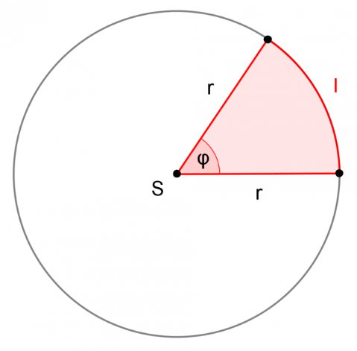
o=(8+π ) cm
o≐11,14 cm

PONAVJANJE IN UTRJEVANJE

Cilj današnje ure je, da učenec/učenka:
- utrjuje in ponavlja o krogu

Na naslovu:
https://www.1ka.si/a/265237
reši preverjanje znanja Obseg kroga in dolžina krožnega loka.

Izračunati moraš samo 10. nalogo – vse ostale računske naloge si naredil/a že v prejšnjih urah in samo poišči rešitve.

Še posebej bova vesela tvojega zapisa o morebitnih težavah pri delu na daljavo, ki bo na koncu preverjanja.

Veliko uspeha pri reševanju!

